Genç Hayat Tanıtım Bülteni
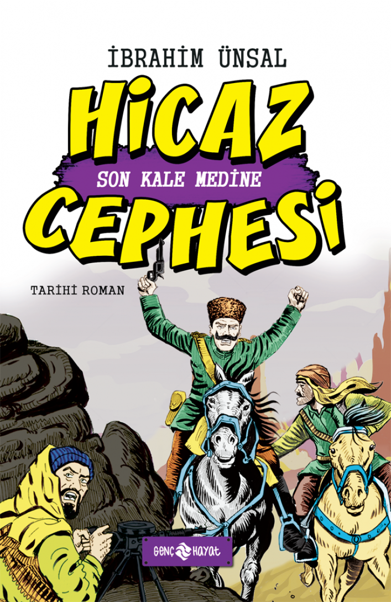 | Eser Adı: HİCAZ CEPHESİ / SON KALE MEDİNE  Yazar Adı: İbrahim Ünsal Uçar  Cilt Bilgisi:  Kitap Dili: Türkçe  Eser Tipi: Orjinal  İç Sayfa: HOLMEN SB 65  Kapak: BRISTOL 230  Yan Kapak: YOK  Selefon Türü: MAT SELEFON  Basım Tarihi: 2024  Sayfa Sayısı: 184  Kitap Boyutları: 13,5 X 21  ISBN No: 9786059562058  Etiket Fiyatı: 240,00 TL
Kitap Tanıtım Yazısı : (Arka Kapak)

Karşılıklı ateş uzaktan uzağa sürüyor; ilerlemeye çalışan her Bedevi, daha ilk adımlarından birinde yediği kurşunla toprağa kapaklanıyordu. Bir ara asiler arasında bir kaynaşma oldu. O noktada silahlar patladı. Hemen ardından da iki Türk askeri ileri fırlayarak, Mehmetçiklerin bulunduğu tarafa doğru koşmaya başladılar. Fakat fazla ilerleyemediler. Arkalarından açılan yoğun ateşle ikisi birden yere düştüler.Cemil’in sesi, yürek acısının verdiği hırsla korlaşmış öfkeye dönüşerek Bedevilerin üstünde patladı:
“Hainler! Alçaklar!.. Siz nasıl Müslümansınız; nasıl insansınız? Esire ateş edilir mi hiç? Silahsız insana kıyılır mı? Ateş, yiğitler; ateşş!.. Kardaşlarımızın öcünü komayalım şu alçaklarda; ateeşşş!..”Bu emirle Mehmetçiklerin ateşi daha da bir sıklaştı; adeta makineli tüfekle açılan yaylım ateşine döndü. Birkaç saniye sonra da Bedeviler; yükü, erzakı bırakıp kaçmaya başladılar.Genç Hayat, ‘Cepheden Cepheye’ dizisinin beşinci kitabında sevgili okurlarını, I. Dünya Savaşı’ndaki son kalemiz olan Medine’ye davet ediyor.
Kitabın detay sayfasına buradan ulaşabilirsiniz :
https://www.hayatyayinlari.com/kitaplar/ibrahim-unsal-ucar-hicaz-cephesi-son-kale-medine-1208.html
Genç Hayat



